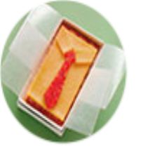
Refrigerio

Ingredientes:

Galletas Saladas
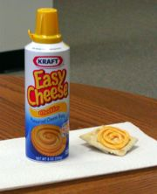
Queso (figura #2)
Pepperoni Picado
(o jamón picado)

Preparación:

Corte el pepperoni o jamón en pedacitos chiquitos
para que los niños lo puedan usar para decorar sus galletas en clase.

En Clase:

1. Empiece con una galleta salada
2. Con el queso de la segunda figura haga el dibujo de la camisa en la galleta.
3. Rellene el queso con pepperoni o jamón picado en pedacitos chiquitos para que aparente ser una corbata.

